OFFERTA LIBERA
MARZO 2017 ANNO XXVIII N. 106
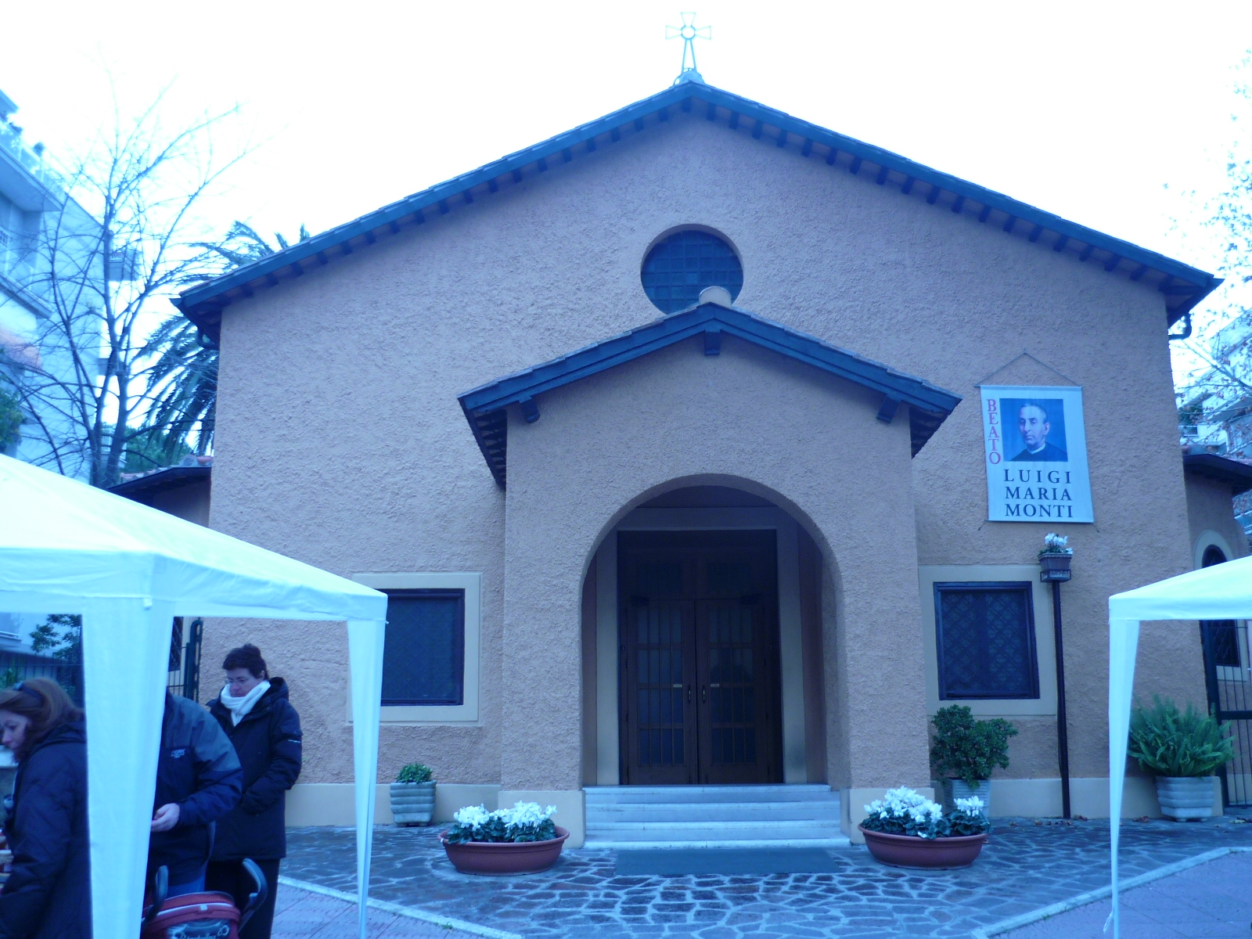

NOTIZIARIO GRUPPO POVERI

Comunità di San Leone Magno, Via Boccea, n. 60 - Tel. 06.6633448

Nel calore della cripta
La bellissima idea, che hanno avuto le suore Battistine, di mettere a disposizione la cripta della loro chiesa per ospitare alcune persone senza fissa dimora e di chiedere il nostro aiuto è stata, per noi di S. Leone, una gradita sorpresa e, quando mi è stato chiesto di effettuare un turno di assistenza notturna, ho accolto con gioia l’offerta fattami.
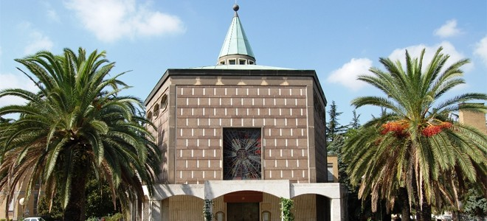
Il luogo dove è stato allestito il centro è, tutto sommato, accogliente e caldo, l’ideale per passare la notte nei giorni più freddi. Gli ospiti arrivano alla spicciolata fra le 19,45 e le 21,00. Sono accolti con un panino, un bicchiere di tè, un frutto.
I primi arrivati sono tre giovani del Bangladesh, timidi e rispettosi, che in questi giorni stanno prendendo lezioni per imparare l’italiano. Ci sono poi tre italiani del Sud e un uomo di Roma, che vicende avverse hanno portato sulla strada; per fortuna ha trovato un lavoro, ma non ha un posto dove dormire. Sono presenti alcuni Rumeni, due o tre dei quali prima di dormire si fanno una partitina a carte, e dieci simpatici ragazzi dell’Africa Centrale, di età intorno ai 18 anni, che non possono più essere accolti dalla Croce Rossa Internazionale (non avendo i requisiti per rimanere al centro d’accoglienza).
Dopo le presentazioni e un po’ di chiacchiere, eccomi alle 21 seduto sulla branda, con quasi tutte le luci spente ma per niente assonnato. Penso a tutte le persone con cui sto condividendo la notte, alle loro storie, alle loro sofferenze. La notte passa tra una russata e l’altra, c’è chi ha una brutta tosse, chi parla nel sonno, chi si alza per andare al bagno e il buon Hassan che vigila, con un occhio aperto e un occhio chiuso.
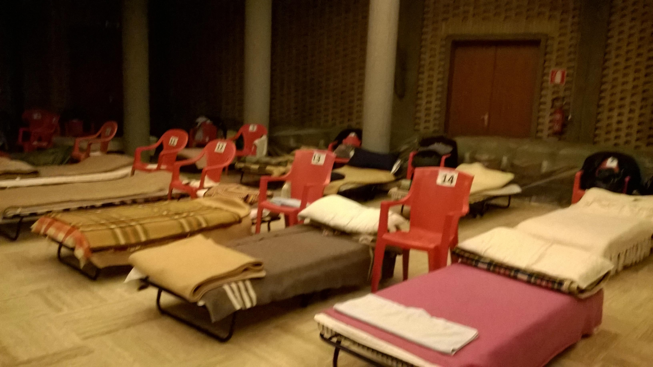
Alle 5,45 sono sveglio, pronto per dare il buongiorno ai nostri amici che piano piano si svegliano (alle 6,30 devono aver lasciato la cripta con il proprio letto ordinato).Gli offriamo un cornetto e un bicchiere di tè. Ci ringraziano ancora prima di salutarci.
E siccome è sabato chiedo loro se vogliono venire con me a S. Leone per prendere una tazza di latte e una fetta di ciambellone, che solitamente offriamo ai nostri amici poveri. I più giovani mi seguono, hanno bisogno di sentirsi ancora coccolati.
Stefano

UNA ACCOGLIENZA FALLITA
Siamo talmente sommersi da una quantità di notizie che appena proviamo a mettere a fuoco un argomento ecco che una nuova informazione prende il posto della precedente. In queste condizioni si fa molta fatica a farsi una esatta opinione, riuscire a capire da che parte sta la verità.
Nell'episodio di Gorino avvenuto il 24 ottobre dello scorso anno per esempio, ci sono state una quantità di argomentazioni dall'una e dall'altra parte, a difesa dei propri punti di vista, anche se una considerazione va fatta. E cioè la enorme sperequazione tra le poche ragazze nella necessità di un aiuto, rispetto alle 450 persone della frazione. Questo ci fa apparire del tutto inverosimile che non si sia potuti venire a capo di un problema tutto sommato, molto limitato.
Penso che la causa maggiore che ha portato alla aperta contestazione, sia stata la mancanza di informazione della gente di Gorino. Perché è proprio questo che succede, il più delle volte, non siamo pienamente a conoscenza del fenomeno migratorio, delle cause e delle ripercussioni su migliaia di individui, costretti su imbarcazioni fatiscenti e a rischio di morire.
Gorino è una frazione di Goro tra il Po e l'Adriatico in provincia di Ferrara e conta 450 abitanti che vivono di pesca, in particolare vongole. E' il paese che ha fermato dodici donne in fuga dalla fame e dalla miseria di cui una all'ottavo mese di gravidanza, facendo una catena umana che ha chiuso l'unica strada che portava alla frazione.
“Non possiamo spostarci da qui se no loro arrivano” dice una biondina. Ma nessuno è razzista a Gorino, assicura la signora Viviana: “Questo non è razzismo! Noi non vogliamo che ci portino immigrati all'improvviso, nell'unico posto di ritrovo del paese che è l'ostello, dove il prefetto ha fatto requisire le camere poche ore prima dell'arrivo”.
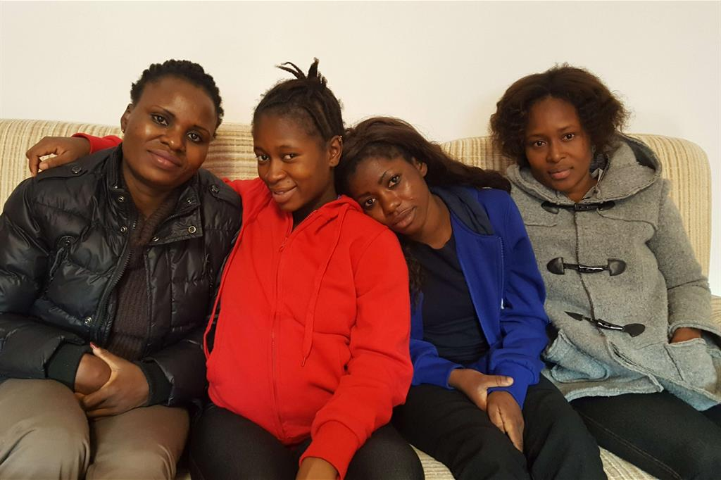
Anche Stefania non parla di razzismo: “Ci vogliono portare le donne, ma le donne hanno i loro uomini. Noi trascorriamo delle ore della giornata senza i nostri mariti in casa, e anche questo fa paura”. “L'accoglienza qui non si può fare, dice Nicola, pescatore, la faccia segnata dal mare”. Eppure anni fa dettero accoglienza ai profughi della Bosnia, senza che ci fosse una simile sollevazione.
Queste le loro argomentazioni. Va aggiunta una riflessione collettiva voluta dal sindaco Diego Viviani con tanto di applausi di una parte dei convocati, quando afferma: “La nostra comunità non merita di essere definita razzista, ma viviamo in Italia, non in Croazia, quindi anche noi dovremo occuparci del tema dell'accoglienza”.
Tra le ragazze emigrate c'è soprattutto molta incredulità. A prendere la parola è Abidemi, 35 anni, la più adulta delle dodici ragazze che dice: “Gli abitanti di Gorino non sono gente cattiva, solo non conoscevano le nostre storie e perché eravamo scappate. Se avessero saputo...” “Che male avevamo fatto, noi che dal male scappavamo? Ora però stiamo bene, now we are glad, siamo contente”.
Infatti la notte del 24 hanno dormito in una casa di riposo per anziani, poi in quattro sono state divise dalle altre e portate in un luminoso appartamento della associazione Viale K del Progetto Profughi, non lontana dalla stazione ferroviaria di Ferrara.
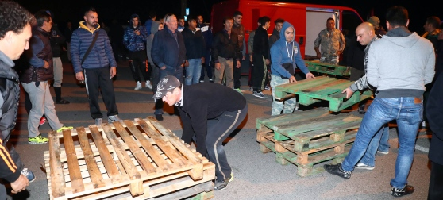
Abidemi in Nigeria era maestra elementare. “Noi cristiani venivamo uccisi dagli islamici, era pericoloso anche andare in chiesa”. Mostra i segni dei maltrattamenti, la spalla sinistra con cicatrici devastanti: “Mi gettavano addosso acqua bollente e sulle piaghe aperte il sale”.
Anche Faith Ahimier 20 anni, era fuggita da Boko Haram, il gruppo terroristico islamico che nel 2014 in Nigeria ha rapinato 276 studentesse, in gran parte ancora in mano agli aguzzini. Belinda Nailender, 22 anni, in Sierra Leone era infermiera all'ospedale di Freetown, ma è fuggita per problemi politici. Joy Andrew è la ragazza incinta. “Non eravamo in dodici a Gorino - ride - eravamo tredici, da otto mesi viaggiava in pancia con me, lo chiamerò Michael”. Forse è vero ciò che dice Abidemi, “se avessero conosciuto gli abitanti di Gorino, le nostre storie, forse avrebbero capito”. Questo è fondamentale. Anche se i tempi sono molto ristretti, tra lo sbarco e la decisione di trovare soluzioni, però va assolutamente incentivato il modo di informare le popolazioni, prepararle a gestire un fenomeno nuovo e soprattutto la conoscenza dei migranti e le storie che portano con sé.
Una Associazione sempre in cammino
Già da anni Don Raffaele vagheggiava l’idea di realizzare una casa-famiglia per bambini con problemi psicofisici. Dopo 20 anni di continua crescita, durante i quali erano progressivamente aumentati i campi di attività, la nostra ’Associazione si era “stabilizzata”.
Alle colazioni del sabato si erano aggiunti di anno in anno le possibilità per i poveri di farsi la doccia 3 volte alla settimana; il servizio di lavaggio e l’asciugatura dei loro vestiti; la creazione di una cooperativa per consentire loro di reimmettersi nel mondo del lavoro, oltre che le attività nelle scuole, i campi estivi all’estero e via di seguito.
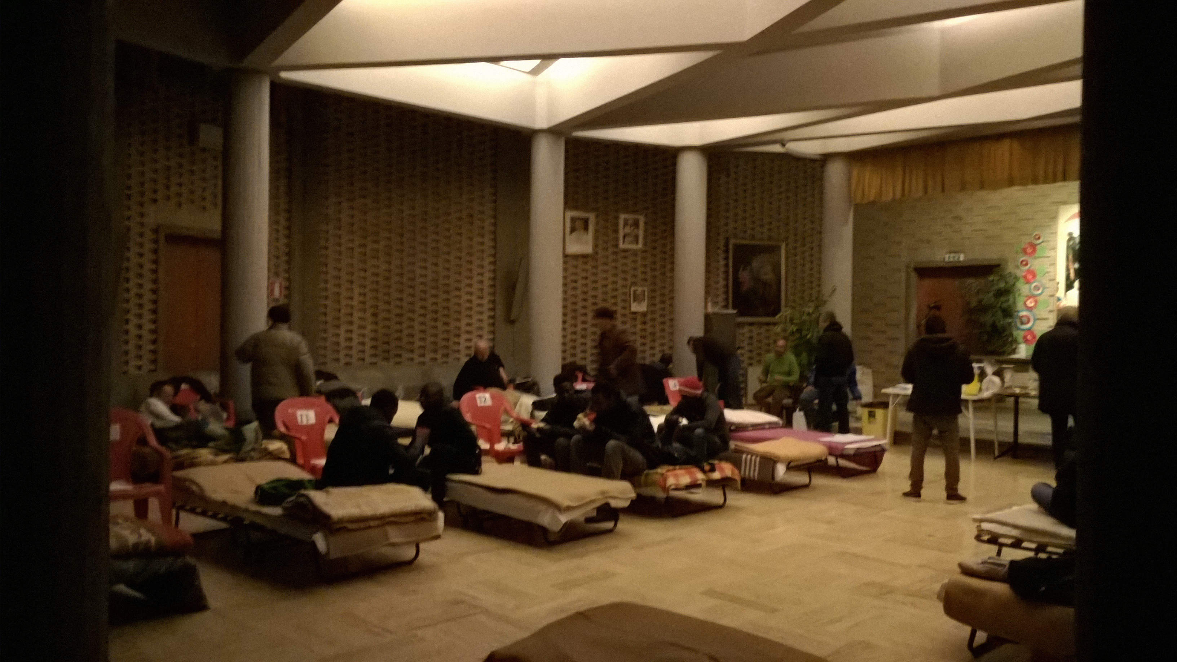
Benché ciascuno di noi si sentisse soddisfatto delle iniziative svolte, anche per il numero crescente dei nostri assistiti e per la molteplicità degli impegni, in più riunioni stava emergendo il desiderio di accrescere le nostre azioni di volontariato per poter rispondere alle nuove e incalzanti emergenze sociali che sempre più tumultuosamente si stavano manifestando. Tra i diversi tentativi fatti per individuare un alloggio dove realizzare eventualmente la “casa- famiglia” c’era stato anche quello che ci aveva condotti a chiedere un colloquio con la Madre provinciale delle Suore di San Giovanni Battista. Accanto alla casa generalizia in Via Casale San Pio V è collocato infatti un villino che si pensava potesse essere adatto alle nostre esigenze. L’incontro con la Madre provinciale non portò risultati immediati e vuoi per l’impossibilità di trovare delle soluzioni abitative che andassero bene sia a noi volontari che ai futuri ospiti, vuoi per le prospettive di dover affrontare una burocrazia lunga e farraginosa, i tentativi per realizzare la casa-famiglia si cominciarono ad affievolire.
Quell’incontro, però, era servito alle suore Battistine per riprendere un contatto con Don Raffaele, che peraltro anni prima aveva condotto con loro un ciclo di riflessioni spirituali. Nello scorso mese di gennaio, nel periodo in cui a Roma ci furono le temperature più rigide, le suore decisero di contribuire ad alleviare i disagi dei poveri senza casa mettendo loro a disposizione lo spazio sottostante la cappella del Santissimo Sacramento.
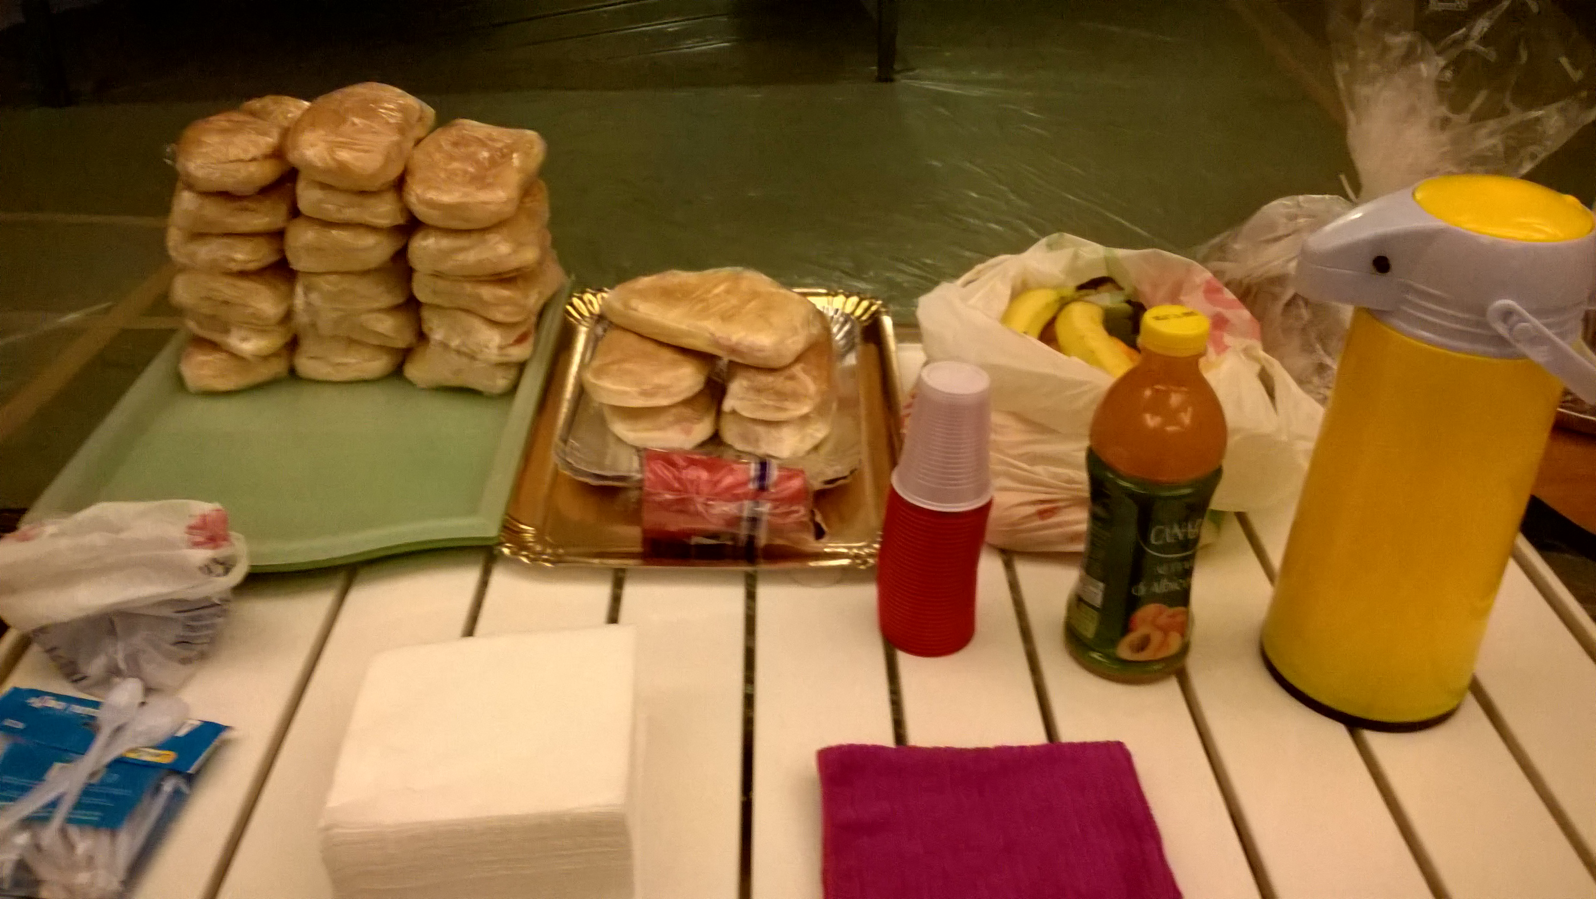
A chi affidare la gestione di un ricovero per i senza fissa dimora? L’iniziativa non era priva di incognite né di rischi perché veniva ad includere, tra una clinica privata e la casa generalizia delle suore, un gruppo di circa 20 uomini sconosciuti naturalmente senza referenze e con una vita fuori dai percorsi regolari. All’atto di una decisione così difficile ma con la determinazione di dover aprire le porte anche ai “diversi”, la Madre Generale dell’Ordine, ricordando forse il colloquio avuto qualche mese prima con lui, individuò in Don Raffaele la persona che attraverso l’Associazione avrebbe potuto realizzare l’iniziativa.
Nell’arco di 15 giorni circa, proprio in concomitanza della celebrazione, come Santo, del fondatore dell’ordine delle Battistine- Alfonso Maria Fusco- veniva aperto un dormitorio per 20 persone. L’Associazione, con l’organizzazione che ormai la distingue, sia con acquisti propri che con donazioni da parte degli stessi volontari e della comunità di San Leone, aveva allestito un accogliente, caldo, silenzioso e multicolore ricovero nella cripta della chiesa. Adriana
Una scuola diversa
I nostri ragazzi immigrati cercano un cenno di amicizia, un sorriso, uno scambio di relazioni, un confronto tra la loro e la nostra cultura, un punto di riferimento, cercano qualcosa che colmi il loro vuoto.
Bisogna aiutarli ad integrarsi in un mondo così diverso dalle loro tradizioni, dargli fiducia, in una parola, bisogna amarli.
Per fare ciò io credo che il modo migliore sia quello di accompagnarli nella conoscenza di tutto quanto li circonda, in modo da fargli superare, pian piano, le difficoltà che incontrano con la lingua e ancor più lo smarrimento che mostrano nell'orientarsi in una metropoli come Roma, ma più in generale, in un continente che non gli appartiene.
Supportata dal gruppo Sostegno allo Studio della Comunità di san Leone, ho iniziato, per un piccolo gruppo di ragazzi del Gambia, un percorso di integrazione con alcuni accorgimenti: l'uso della pianta di Roma per orientarsi e spostarsi da un capo all'altro della città, l'ossservazione delle carte geografiche dell'Europa e dell'Africa e poi dell'Italia e del Gambia con il confronto di notizie relative ai due Stati, l'osservazione del Planisfero e una visione generale del nostro sistema solare.
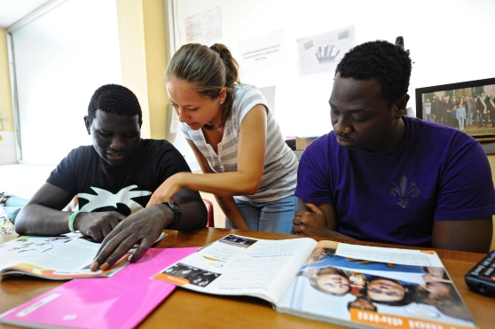
Seguendo questo tipo di percorso cognitivo, insieme all'uso di schede relative alla costruzione di semplici frasi, è possibile fare apprendere nozioni della lingua italiana, far capire l'uso e l'ordine di grandezza dei numeri e infine dare l'opportunità di guardarsi intorno con più consapevolezza.
Alla fine di ogni lezione vedo ragazzi contenti, compiaciuti per quanto di nuovo hanno appreso.
Lo vedo attraverso i loro sguardi, i loro sorrisi.
Maria Perretta

Il coraggio della giustizia
Di recente ha avuto un alto indice di ascolto uno sceneggiato televisivo “ I fantasmi di Porto Paolo”, trasmesso dalla RAI il 20 e il 21 febbraio. La vicenda è vera e riguarda il naufragio di una nave con 400 migranti, avvenuto la vigilia di Natale del 1996 presso le coste siciliane. Alcuni sopravvissuti, arrivati in Grecia, avevano parlato della tragedia, ma non si erano trovati riscontri e, a parte qualche voce isolata della stampa che ancora chiedeva di indagare, ben presto il fatto fu archiviato come “non avvenuto”.
Il mare, però, prese a restituire i corpi, che finivano nelle reti dei pescatori. Spaventati dalla prospettiva del sequestro delle barche e del blocco della pesca, i pescatori si accordarono per un silenzio totale e ributtavano in mare i cadaveri ogni volta che le reti li rovesciavano nelle barche.
Ma ecco che, cinque anni dopo, uno di loro decide di raccontare dei ritrovamenti e del patto a un giornalista, che così fa partire l'inchiesta. Tutto il paese si scatena contro il “traditore” e la sua famiglia. Vengono isolati, insultati e minacciati; la loro barca rischia di essere distrutta. Il pescatore non cede. L'inchiesta va avanti e il relitto viene ritrovato.
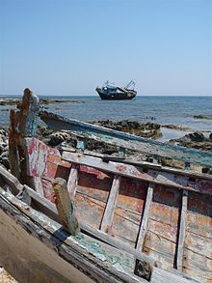
Al di là del dolore per i morti e dell'orrore per la disumanità dei trafficanti, una riflessione si impone. Che cosa spinge un uomo ad affrontare il disprezzo sociale e ogni altra conseguenza pur di ascoltare la sua coscienza? Il pescatore sa che cosa lo aspetta, quindi decide di rivelare il segreto al giornalista: oltre alla rivolta dei compaesani, anche i conti con i tribunali perché pure lui, come gli altri, ha commesso un reato. Sa anche che basta non parlare per continuare la vita di sempre e non avere fastidi. Che cosa, allora, non gli permette di dimenticare?

La risposta la dà lui stesso, con parole semplici: “Perché era la cosa giusta da fare; perché quei corpi erano persone e avevano famiglie lontane, che conservavano il diritto a conoscere la loro sorte e poterli almeno piangere”.
Ci vuole coraggio ad essere giusti pagando il prezzo delle proprie scelte. Mentre tutti, dai colleghi agli amici, al parroco alle autorità, si preoccupavano del lavoro e del buon nome del paese e fingono di non sapere, lui accetta il rischio economico e l'infamia in nome della giustizia.
Nel discorso della montagna Cristo ripete due volte quella che forse è la più bella e la più alta delle beatitudini: “Beati quelli che hanno fame e sete di giustizia perché saranno saziati. Beati quelli che sono perseguitati a causa della giustizia perché di essi è il regno dei cieli”.
Nella giustizia più che nella pietà c'è, oltre all'amore, il rispetto per l'altro e un modo diverso e più vero di dare ordine al mondo.
Rosangela

Contributi
Abbiamo proposto ai nostri ospiti del sabato due argomenti di riflessione:

- Sai quando le due statue davanti all’ospedale S. Spirito sono state messe? Perché sono state messe? Che cosa rappresentano?

Cristo mendicante
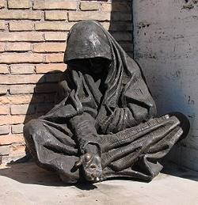
Spesso, quando passo davanti al S. Spirito, mi soffermo a guardare queste due splendide opere. Non so in quale occasione o periodo sono state messe, ma mi pongo anch’io una domanda: “Perché davanti all’ospedale?” La risposta è: “Qui c’è la sofferenza”. Quello che a me possono comunicare è che entrambe sono Cristo in due diverse rappresentazioni, una da mendicante che chiede l’elemosina, l’altra da senzatetto, da “barbone”. Giuseppe

Povertà e sofferenza
Le sculture poste all’ingresso dell’ospedale S. Spirito rappresentano una la povertà e l’altra la malattia. La prima, la Povertà, è seduta, appoggiata su un braccio; l’altro, con la mano tesa e aperta, chiede ai passanti la carità di una moneta. E’ commovente la sua posizione umile e sottomessa a chiedere l’elemosina per se stessa e per i suoi simili nella stessa situazione.
L’altra statua è distesa e simboleggia la malattia. E’ stata posta circa un anno fa da uno scultore canadese e rappresenta il luogo di sofferenza, a volte anticamera della morte.
Maria

Beati voi poveri perché vostro è il regno di Dio

C’è un ospedale, il più antico d’Europa – S. Spirito in Sassia – creato per l’assistenza e la cura dei pellegrini che venivano a Roma e in tutti i tempi rifugio di affamati, malati, orfani e bisognosi.
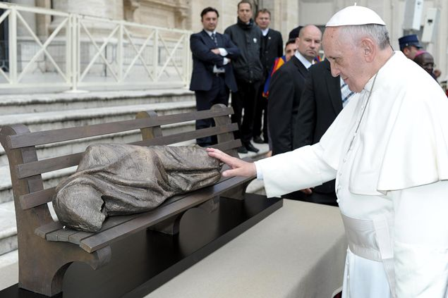
Nel 2016 S. Spirito è diventato polo museale. Come simbolo di questo luogo, davanti all’ingresso sono state poste due statue bronzee di mendicanti - “Quando io ero ammalato” e “Quando io ero affamato e assetato” - che fanno parte di un progetto canadese, dedicato al Vangelo di Matteo per il Giubileo Straordinario della Misericordia. Altre quattro statue, che rappresentano sempre le opere di misericordia, sono state donate ad altrettante chiese di Roma.
Le statue del S. Spirito sono state benedette da Mons. Fisichella lunedì 12 dicembre 2016. La seconda è famosa e rappresenta un povero uomo – Gesù – seduto a terra con la mano aperta e il volto semicoperto: “l’Eterno Mendicante”.
L’autore, Timothy Schmalz, chiama le sue statue “preghiere visive”. Secondo lui la bellezza fa impressione, tocca tutti e avvicina a Dio. “Creare arte che abbia il potere di convertire. Creare sculture che approfondiscano la nostra spiritualità. Raggiungere questi due obiettivi è il mio scopo come artista” – dice Schmalz.
La Quaresima è tempo di conversione per noi, per purificarci dal peccato e servire Cristo anche con l’aiuto ai poveri, ai deboli e a tutti i bisognosi. Non siate indifferenti e ricordatevi le parole di Nostro Signore: “Ogni volta che avete fatto queste cose a uno solo di questi miei fratelli più piccoli, l’avete fatta a me”, perché nella persona del povero c’è il volto e la presenza del Cristo.
Francesca

- Le docce per i senza fissa dimora a S. Pietro: come funzionano? Quali sevizi offrono? In quali giorni della settimana e con quale orario offrono il servizio?
Igiene e ristoro
Le docce a S. Pietro le ha fatte installare Papa Bergoglio, e anche il dormitorio adiacente, in occasione del Giubileo dell’anno scorso. L’orario è 8,30 – 18,00 tutti i giorni. Ci sono i volontari della Caritas e funziona con una lista per la doccia tutti i giorni e, due volte alla settimana, cambio intimo e lamette. Sapone, asciugamano usa e getta, acqua fredda e calda, docce singole e asciugacapelli automatico.
Viene servita anche una minicolazione. E una volta alla settimana è presente il barbiere; c’è una lista per farsi tagliare i capelli. Daniele
Docce, poveri e volontari
Il servizio docce al Vaticano funziona sette giorni su sette, dalle 7,00 alle 17,30; il mercoledì, quando c’è udienza generale di Sua Santità, dalle 13,00 alle 17,30. Il lunedì e il giovedì il servizio offre anche lamette e cambio di biancheria (slip, calzini e maglietta).
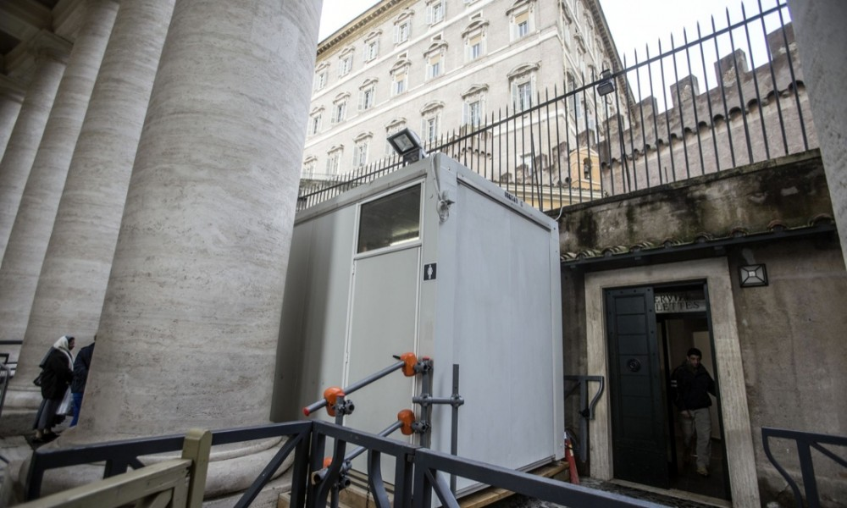
Ogni giorno ci sono gruppi diversi di volontari: il lunedì UNITALSI; il martedì Suor
Anna e Suor Renata (Polonia); il mercoledì il gruppo di Suor Giacomina (Corea); il giovedì il Movimento Ognissanti; il venerdì le Sorelle Indiane; il sabato un gruppo di ragazzi che studiano teologia; la domenica la signora Augusta di 82 anni, Suor Angela e una ragazza, Silvia. Tutte queste grandi persone si offrono per aiutarci!
Dimenticavo Valentino, il nostro barbiere, presente tutti i giorni tranne la domenica, che fa proprio questo mestiere e si offre a prestare servizio per i poveri.
Con tutta sincerità non posso dire che tutto funziona bene, in quanto la mole di docce è notevole (120 al giorno) e le teste non sono tutte uguali.
Grazie a tutte le persone che fanno volontariato vero. Giuseppe

